**Wildshut Kinder-Campus:   
Wo Nachhaltigkeit zum Abenteuer wird**

**• 1. Wildshut Kinder-Campus erfolgreich gestartet**

**• Bildung, Bewegung und Natur vereint**

**• Nächste Termin findet im Herbst statt**

**Wildshut, 21. August 2025:** ***Beim 1. Wildshut Kinder-Campus steht ein außergewöhnliches Natur- und Bildungserlebnis für junge Entdecker:innen im Fokus. Das Ziel: Körper, Geist und Seele spielerisch in Bewegung bringen. Im Herbst geht das Programm in Runde 2.***

„Wir verstehen unser Gut Wildshut als Impulszentrum für Körper, Geist und Seele. Darum wollen wir unsere Idee vom neuen Wirtschaften in all seinen Facetten erfahr- und nutzbar machen“, erklärte Alessandra Kiener, die den Wildshut Kinder-Campus ins Leben gerufen hat. Noch bis einschließlich Freitag lernen Kinder Natur sowie nachhaltiges Verhalten spielerisch. Trainiert wird in den Bewegungseinheiten unter anderem mit Profi-Sportlern wie den beiden FC Red Bull Profi-Fußballern Karim Onisiwo und Jannik Schuster.

**Nachhaltigkeit lernen und Natur erleben**

„Mit unserem Wildshut Campus wollen wir ein neues Mindset etablieren, denn es ist wichtig in allen Belangen in Bewegung zu bleiben“, betonte Alessandra Kiener, die gemeinsam mit ihrem Mann – dem Stiegl-Bräu Heinrich Dieter Kiener – das Gut Wildshut aus der Taufe gehoben hat. Für die jungen TeilnehmerInnen wurde ein fundiertes pädagogisches sowie didaktisches Programm für Körper, Geist und Seele zusammengestellt. Was Kinder früh mit Freude und Sinn erleben, wird Teil ihrer Identität. Kinder in Geschichten, Spiele und Handlungen einzubinden, die nachhaltiges Verhalten zur Selbstverständlichkeit machen, ist besonders wirksam. „Wenn wir wollen, dass unsere Kinder mit Ressourcen achtsam umgehen, müssen wir ihnen früh zeigen, wie erfüllend ein nachhaltiger Lebensstil sein kann – ohne Zeigefinger, dafür mit echtem Erleben. Dabei ist es wichtig, dass sie auf allen Ebenen in Bewegung kommen. Das beginnt bei der körperlichen Bewegung, geht über das Essen und Trinken bis hin zur Achtsamkeit“, ergänzte Kiener beim Pressetermin.

Die Kinder entdecken und erleben, was Bodenfruchtbarkeit bedeutet. Sie sammeln Regenwürmer, „ernten“ Getreide und Kräuter, kneten Teig, befeuern den Holzofen, backen darin Brot und bereiten ihre eigenen fantasievollen Aufstriche zu. Dazwischen geht es beim Bewegungstraining mit einem ausgebildeten Sport- und Physiotherapeuten buchstäblich über „Stock und Stein“. Ein echtes Highlight: Die FC Red Bull-Profis Karim Onisiwo und Jannik Schuster, die Nordischen Kombinierer Paul Walcher und Thomas Rettenegger sowie Ex-Skispringer Thomas Morgenstern sind bei den Bewegungseinheiten dabei und sorgen für zusätzliche Motivation. Ruhe und Balance bringt eine Kinderyoga-Lehrerin mit Achtsamkeitsübungen. Auch die Kreativität kommt nicht zu kurz: Aus den Schätzen der Natur, die auf den Streifzügen gesammelt werden, entstehen kleine Kunstwerke.

**Auch Eltern kamen in Bewegung**

Während die Kinder die Welt der Nachhaltigkeit entdecken, kamen und kommen auch Mama und Papa auf ihre Kosten – aktiv und entspannt zugleich: Beim parallel stattfindenden Elternprogramm werden Yoga- und Bewegungseinheiten, Baden im Höllerersee, Spaziergänge auf dem Achtsamkeitspfad und Saunieren angeboten. Dazu gibt es spannende Einblicke in das Wildshut-Prinzip der Kreislaufwirtschaft bei einer Führung über das Gut.

***Zum Stiegl-Gut Wildshut:***

*Die Stiegl-Eigentümer Heinrich Dieter und Alessandra Kiener haben im Jahr 2012 das Stiegl-Gut Wildshut als erstes Biergut Österreichs gegründet. Ziel war und ist es, wieder alle Schritte des Bierbraunes in die eigenen Hände zu nehmen, alte, in Vergessenheit geratene Getreidesorten zu kultivieren und sich intensiv mit dem Boden – aus dem das Leben und gute Rohstoffe entstehen – zu widmen: „Wir möchten Impulsgeber für ein neues Bewusstsein sein und zu einem regenerativen Wirtschaften in Kreisläufen anregen. Unseren Wildshut-Campus sehen wir hier als Plattform und Impulszentrum, das zum kreativen Denken, zum gemeinsamen Philosophieren, zum Diskutieren und Reflektieren sowie zum voneinander Lernen anregt.“ Das Stiegl-Gut Wildshut ist zu einem einzigartigen Ort der Vielfalt geworden. Mit eigener Mälzerei und Vollholzbrauerei sowie einem Bio-Restaurant und einem Gästehaus legt man hier den Fokus neben der Produktion hochwertiger Getränke auf Entschleunigung, Genuss und Lebensfreude. In der eigenen Bio-Landwirtschaft werden zukunftsweisende Projekte rund um Kreislaufwirtschaft, Artenvielfalt und neues, nachhaltiges Wirtschaften realisiert. So präsentiert sich das Bio-Gut als Ort der Begegnung und des Austausches sowie als Kraftplatz zum Innehalten und bewussten Genießen. Darüber hinaus steht Wildshut auch für ein „in Bewegung Bleiben“, und zwar auf allen Ebenen. Mit dem Wildshut Campus wurde dafür ein lebendiger Raum für Lernen, Austausch und ganzheitliche Bildung für Körper, Geist und Seele geschaffen.* [*www.wildshut.at*](http://www.wildshut.at)

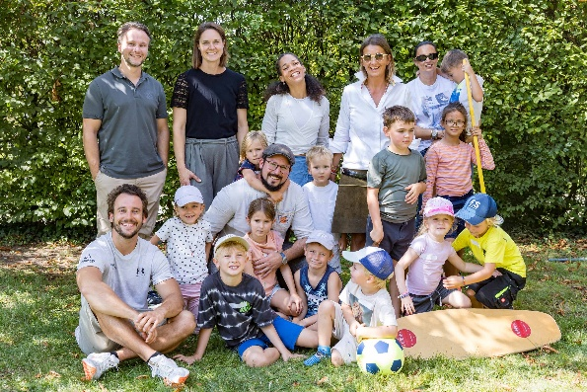

**Pressebild 1:**

Mit einem bunten Programm startete der 1. Wildshut Kinder-Campus am Stiegl-Gut Wildshut. Im Bild (sitzend v. li.): Tim Schweizer (Team Schweizer), Bäcker Rudi Pichler, (stehend v. li.): Sebastian Eßl (Stiegl-Braumeister), Caroline Feuchter (Pädagogin), Sumaia Ausobsky (Kinderyoga-Lehrerin) mit Alessandra Kiener (Wildshut-Gründerin).

**Bildnachweis:** Günter Freund/wildbild / Abdruck honorarfrei!

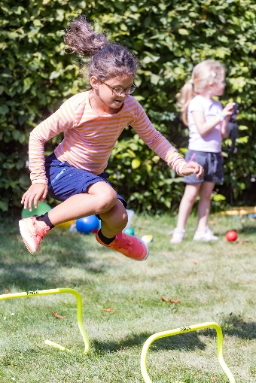

**Pressebild 2:**

Für Spaß und gute Laune bei den Kleinen sorgte auch das abwechslungs-reiche Bewegungsprogramm.

**Bildnachweis:** Günter Freund/wildbild /Abdruck honorarfrei!

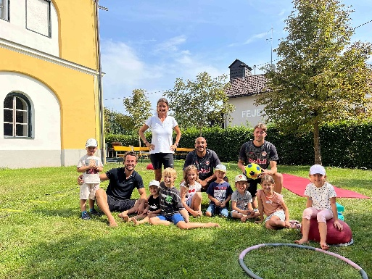

**Pressebild 3:**

Beim Sportprogramm gab es auch Unterstützung von den Profis: (im Bild v. li.) Bewegungstrainer Tim Schweizer, Alessandra Kiener (Wildshut-Gründerin) und die beiden FC Red Bull Salzburg-Fußballer Karim Onisiwo und Jannik Schuster.

**Bildnachweis:** Picker PR / Abdruck honorarfrei!

Ein Bild, das Text enthält.
**Stiegl-Gut Wildshut  
Österreichs 1. Biergut**

Wildshut 8

5120 St. Pantaleon

+43(0)6277 64141, [www.wildshut.at](http://www.wildshut.at)

***Rückfragen richten Sie bitte an:****Pressestelle-Stiegl, Mag. Alexandra Picker*

*Picker PR – talk about taste*

*Tel. 0662-841187-0*

[*office@picker-pr.at*](mailto:office@picker-pr.at)*, picker-pr.at*